Temat: Język w świecie wartości.

Cele lekcji.
1.Omówienie związku wartości językiem.
2.Zapoznanie z zasadami etyki słowa.
3.Ćwiczenie umiejętności wypowiadania się.

Treści dotyczące tematu znajdują się w Waszym podręczniku na s.14, 33-34.

Za pomocą języka nazywamy świat i określamy właściwości rzeczy, które dostrzegamy, których używamy, z którymi się spotykamy. Na ogół potrafimy wskazać ich jakość za pomocą prostych przymiotników: dobry – zły, pozytywny – negatywny, dodatni – ujemny. Przypisujemy więc pewnym zjawiskom (pojęciom) oceny. Pokazują one nasz stosunek do tych zjawisk, uzasadniają nasze wybory (aprobatę lub krytykę czegoś lub kogoś). Nauka o wartościach to aksjologia.

Wart – niewart
Wartościować – to inaczej ‘oceniać, przypisywać komuś lub czemuś wartości dodatnie albo ujemne lub określać, że coś jest pozytywne albo negatywne, dobre albo złe’. Oceny w języku polskim możemy wyrażać wprost – za pomocą słów, w których znaczeniu zapisana jest informacja o wartości. Są to wyrazy typu: zły – dobry, dodatni – ujemy, godny – niegodny, wart – niewart itp.
Częściej jednak wartościujemy coś za pomocą wyrazów, które kojarzą się z „dobrymi albo złymi” dla nas zjawiskami, a w ich definicjach brakuje informacji o ocenie. Przykładowo: rzeczownik matka ma podstawowe znaczenie ‘kobieta, która urodziła dziecko’, częściej jednak ważniejsze jest znaczenie tego słowa, które wynika z tekstu (kontekstu). Z pojęciem matki przecież łączą się takie wyrazy, jak miłość, troska, opiekuńczość, dobroć. Słowo to nie wartościuje wprost, ale wzbudza pozytywne skojarzenia i przywołuje nazwy innych wartości.
Kiedy coś oceniamy, bardzo często przywiązujemy się do naszych sądów i opinii. Bronimy swoich racji („to jest lepsze, ponieważ…”) lub krytykujemy rzeczy, które zasługują na gorszą ocenę („to jest złe/gorsze, ponieważ…”). Takim komunikatom mogą towarzyszyć emocje. Odzwierciedlają je słowa nacechowane uczuciowo, a zarazem konotujące oceny. Przykładowo: zamiast neutralnego słowa kłótnia w języku potocznym użyjemy wyrazu draka. Warto więc pamiętać, że wyrazy, które służą wartościowaniu (ocenianiu), mogą wzbudzać emocje. Dlatego też nazywa się je słownictwem emotywno-oceniającym.
Ćwiczenie. Zwróćcie uwagę na poniższe reklamy. Składają się one w dużej części ze słownictwa wartościującego: solidnie, fachowo, w rozsądnej cenie, atrakcyjne, najwyższa jakość, ogród marzeń. Użyte słownictwo ma przekonać ewentualnego klienta, że oferowane usługi są najwyższej jakości.
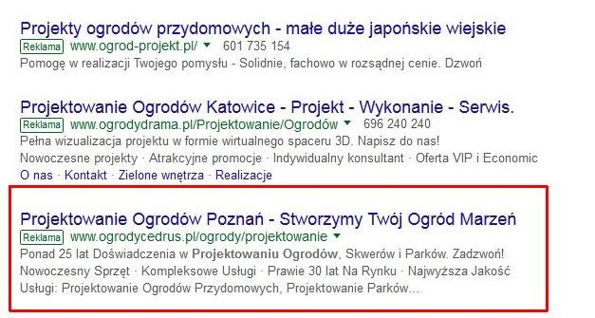
Używamy słownictwa wartościującego, oceniając np. różne teksty kultury. Poniższa recenzja zawiera pozytywna ocenę filmu, na co wskazują słowa wartościujące.
„Muszę przyznać, że reżyser doskonale odzwierciedlił klimat wojenny tamtego czasu. Film wzrusza do łez, powoduje wiele radości, ale i wiele smutku. Nie sposób się nie zachwycić, ale i nie sposób nie czuć się przerażonym. Doskonała gra aktorów powoduje dodatkowo, że jest to film, który każdemu Polakowi polecam do obejrzenia.”
Zadania do wykonania
- Wskaż na podstawie z dowolnej reklamy kilka słów (lub dłuższych zdań), za pomocą których nadawca chce stworzyć pozytywny obraz oferowanego produktu (lub instytucji handlowej, którą reprezentuje). 4p.
- Podaj cztery przykłady słownictwa wartościującego, którego użyłbyś w recenzji negatywnie oceniającej jakiś film. 2p.
- W poniższych komentarzach wskaż przykłady słów i sformułowań naruszających zasady etyki słowa. Co sądzisz o hejecie w internecie w kontekście etyki słowa? 4p.
